学 号： | 20401240119
宁 波 工 程 学 院
实 验 报 告



题 目 | AStar算法求解八数码问题
学 院 | 电信学院
专 业 | 人工智能
班 级 | AI20-1
姓 名 | 王武龙
指导教师 | 姚拓中

2021 | 年 | 12 | 月 | 12 | 日

目的
熟悉和掌握启发式搜索的定义、估价函数和算法过程，并利用A*算法求解N数码难题，理解求解流程和搜索顺序。

实验内容
利用AStar算法求解八数码问题。在一个3*3的九宫格棋盘上，摆有八个棋子，每个棋子都刻有1~8中的某一个数码。棋盘中留有一个空格，允许其周围的某一个棋子向空格移动。这样通过移动棋子就可以不断改变棋子的布局。假设给定一个出事的棋子布局（初始状态）和一个目标的布局（目标状态），要求移动棋子，实现从初始状态到目标状态的转变，问题的实质是要求给出一个合法的走步序列。
其中用到启发式搜索，对每一个搜索的位置进行评估，得到最好的位置，再从这个位置进行搜索直到目标。这样可以省略大量无谓的搜索路径，提高了效率。评估函数f(x)定义为：从初始节点S0出发，约束地经过节点X到达目标节点Sg的所有路径中最小路径代价的估计值。

问题分析
对于移动棋子可以移动空格来代替棋子的移动，这样就可以用4条移动规则代替60条规则。所以问题就转换成如何从初始状态开始，使空格经过最小的移动次数最后使排列变成目标状态。
启发式搜索算法的基本思想是：定义一个评估函数f，对当前的搜索状态进行评估，找到一个最有希望的节点来扩展。
AStar算法是一种求解最短路径最有效的直接搜索方法，也是许多其他问题的常用启发式算法。它的启发函数为f(n)=g(n)+h(n)，其中，f(n)是从初始状态由状态n到目标状态的的代价估计，g(n)是在状态空间中从初始状态到状态n的实际代价，h(n)是从状态n到目标状态的最佳路径的估计代价。h(n)是对当前状态到目标状态的最小代价h*(n)的一种估计，且需要满足好h(n)<=h*(n)，也就是说h(n)是h*(n)的下界，这一要求保证了Astar算法能够找到最优解。

设计思路
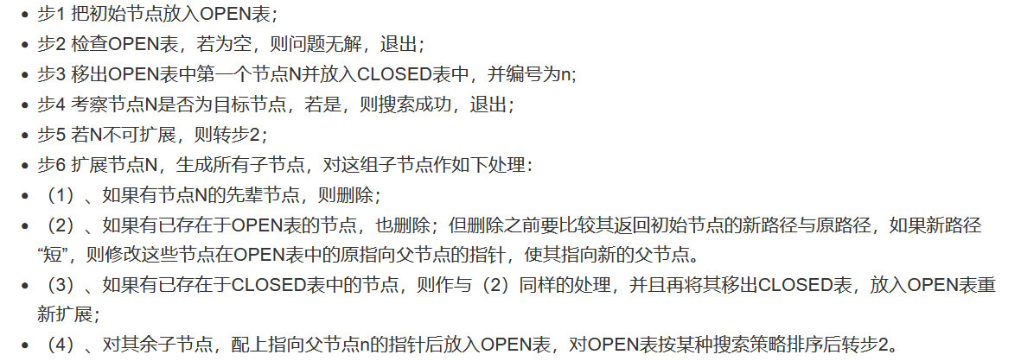
Closed表对树式搜索来说储存的是正在成长的搜索树，对线式搜索来说储存的是不断伸长的折现，本身就是所求的路径。
Open表储存当前待考察的节点。
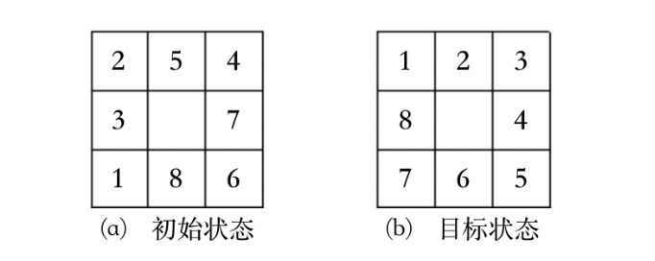

流程图
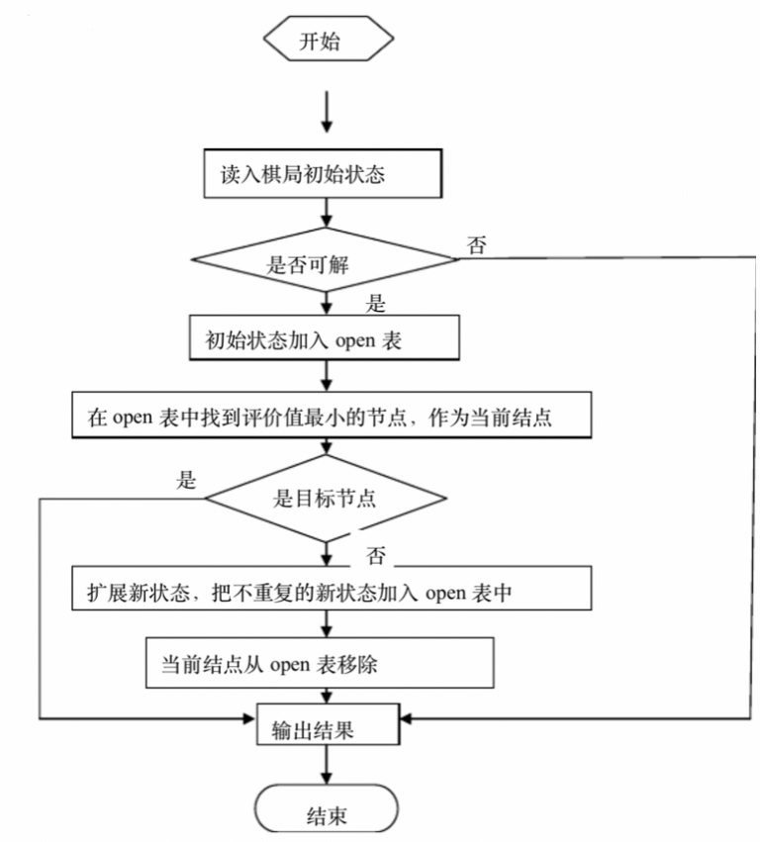

实现核心代码分析
用枚举类表示方向：
class Direction(IntEnum):
UP = 0
DOWN = 1
LEFT = 2
RIGHT = 3

初始状态：
target = [[1, 2, 3], [4, 5, 6], [7, 8, 0], -1]

方块移动算法：
def move(self, direction):
if (direction == Direction.UP): # 上
if self.zero_row != 2:
self.blocks[self.zero_row][self.zero_column] = self.blocks[self.zero_row + 1][self.zero_column]
self.blocks[self.zero_row + 1][self.zero_column] = 0
self.zero_row += 1
if (direction == Direction.DOWN): # 下
if self.zero_row != 0:
self.blocks[self.zero_row][self.zero_column] = self.blocks[self.zero_row - 1][self.zero_column]
self.blocks[self.zero_row - 1][self.zero_column] = 0
self.zero_row -= 1
if (direction == Direction.LEFT): # 左
if self.zero_column != 2:
self.blocks[self.zero_row][self.zero_column] = self.blocks[self.zero_row][self.zero_column + 1]
self.blocks[self.zero_row][self.zero_column + 1] = 0
self.zero_column += 1
if (direction == Direction.RIGHT): # 右
if self.zero_column != 0:
self.blocks[self.zero_row][self.zero_column] = self.blocks[self.zero_row][self.zero_column - 1]
self.blocks[self.zero_row][self.zero_column - 1] = 0
self.zero_column -= 1

# 检测是否完成
def checkResult(self):
# 先检测最右下角是否为0
if self.blocks[2][2] != 0:
return False

for row in range(3):
for column in range(3):
# 运行到此处说名最右下角已经为0，pass即可
if row == 2 and column == 2:
pass
# 值是否对应
elif self.blocks[row][column] != row * 3 + column + 1:
return False
return True

if x - 1 >= 0 and t == 0:
up = copy.deepcopy(state)
up[x - 1][y], up[x][y] = up[x][y], up[x - 1][y]
expState.append(up)
return up
if x + 1 <= 2 and t == 1:
down = copy.deepcopy(state)
down[x + 1][y], down[x][y] = down[x][y], down[x + 1][y]
expState.append(down)
return down
if y - 1 >= 0 and t == 2:
left = copy.deepcopy(state)
left[x][y - 1], left[x][y] = left[x][y], left[x][y - 1]
expState.append(left)
return left
if y + 1 <= 2 and t == 3:
right = copy.deepcopy(state)
right[x][y + 1], right[x][y] = right[x][y], right[x][y + 1]
expState.append(right)
return right

输出
tarID = 0
while openList is not None:
evaOpenValue()
minID = findBestID()
if judgeSame(openList[minID], target):
print('ok')
tarID = minID
break
for t in range(4):
expTemp = expand(openList[minID], t)
if expTemp is not None:
evai = evaluate(expTemp)

expTemp[3] = minID
expTemp[-1] = 0
flag1 = 0
for j in range(len(openList)):
if judgeSame(expTemp, openList[j]) and openList[j][-1] == 0:
flag1 = 1
break
flag2 = 0
for j in range(len(closeList)):
if judgeSame(expTemp, closeList[j]):
flag2 = 1
break
if flag2 == 0 and flag1 == 0:
openList.append(expTemp)
openValue.append(evai)
closeList.append(openList[minID])
openList[minID][-1] = 1
temp = openList[tarID]

while temp[-2] != 0:
for i in range(3):
for j in range(3):
print(temp[i][j], end=' ')
print('\n')
print('---------')
solution.append(temp[:3])
temp = openList[temp[-2]]

solution.append(temp[:3])
print(temp[:3])
solution.append(start[:3])
print(start[:3])
solutionStep = len(solution) - 1
print(solution)
sys.exit(app.exec_())

6．程序运行截图
运行程序，会自动输出目标状态。
目标状态：
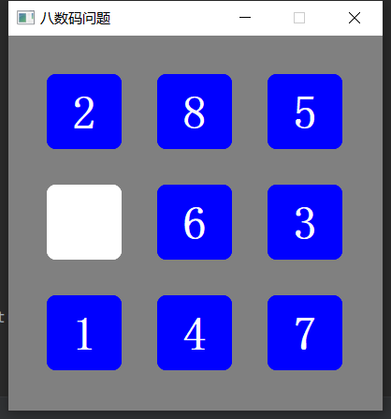

随后从开始状态[[1，2，3]，[4，5，6]，[7，8，0]]，
从初始状态一次移动一步，并输出每一步后的状态，直到目标状态。
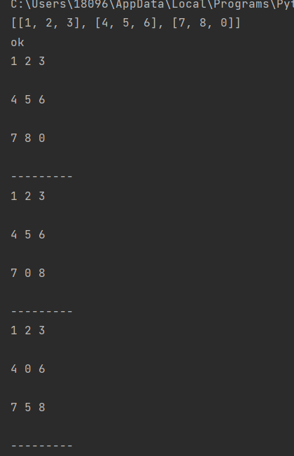
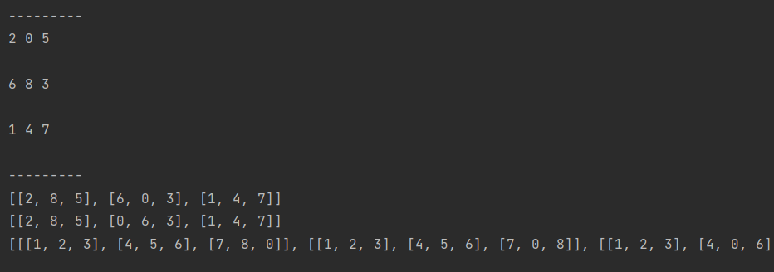
到最后目标状态，
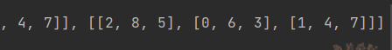
这条路径为最短路径。

7．参考文献
【1】张信一，黎燕. 基于A*算法的八数码问题的程序求解. 广州：广东工业大学计算机学院，2003.
【2】乔宏敬. 求解八数码问题的几种搜索算法比较. 天津：天津师范大学计算机与信息工程学院，2007.
【3】张鸿. 人工智能中求解八数码问题算法的实现与分析. 郑州：郑州大学 升达贸易管理学院，2009.
【4】图灵技术域. Astar算法解决八数码问题Python实现，2019.

8．总结
通过这次实验，使我对启发式搜索算法有了更进一步的理解，特别是估计函数h(n)所起到的巨大作用。
一个好的估计函数对于启发式搜索算法来说是十分关键的。

9．组内成员分工说明
组员 王武龙 实验报告的撰写，代码的编写和调试和实现，打印实验报告 完成度：百分百

